УДК 550.388.2

ОСОБЕННОСТИ РАСПРЕДЕЛЕНИЯ ПРОТОНОВ НА МАЛЫХ ВЫСОТАХ НА ПРИЭКВАТОРИАЛЬНЫХ ШИРОТАХ ПО ДАННЫМ СПУТНИКОВЫХ ЭКСПЕРИМЕНТОВ.
II ДИНАМИКА ПОТОКОВ ПРОТОНОВ

Григорян О.Р., Панасюк М.И., Петров А.Н.
НИИЯФ им Д.В. Скобельцына, МГУ
Email: orgri@srd.sinp.msu.ru

В работе представлены результаты экспериментов на ИСЗ АКТИВНЫЙ, SAMPEX, TIROS-N, в которых изучалась динамика потоков низкоэнергичных протонов (с энергиями от десятков кэВ до нескольких МэВ) в области геомагнитного экватора (L<1.15) на малых высотах (до 1000 км). Представлена зависимость потоков от местного геомагнитного времени. На примере анализа нескольких геомагнитных возмущений в ноябре-декабре 1978 года представлена зависимость потока от уровня геомагнитной активности. Полученные результаты позволяют сказать, что кольцевой ток является одним из основных источников протонов в приэкваториальной области на малых высотах.

Введение
Основным механизмом, ответственным за появление низкоэнергичных протонов в области вблизи геомагнитного экватора, в настоящее время считается механизм двойной перезарядки [1].
Процесс перезарядки представляет собой двухступенчатый процесс (рис 1), в котором в начале энергичные протоны (p) внешнего радиационного пояса сталкиваются с нейтральными атомами водорода (H) экзосферы, в результате чего происходит реакция:
p* + H → H* + p,
где * - энергичные частицы. При таком процессе образуется поток энергичных атомов нейтрального водорода, который свободно распространяется в магнитном поле Земли. В плотных слоях атмосферы атом нейтрального водорода может провзаимодействовать с атомами кислорода - одной из основных составляющих атмосферы:
H* + O → p* + O⁻.
В результате образовавшийся энергичный протон захватывается магнитным полем Земли.
В ранних работах [1,2] отмечалось, что основным источником протонов в приэкваториальной зоне является радиационный пояс. Это означает, что, во-первых, должна существовать зависимость потока протонов в этой зоне от уровня геомагнитной активности, и, во-вторых, поток протонов вблизи геомагнитного экватора не должен зависеть от местного геомагнитного времени, поскольку радиационный пояс почти симметричен относительно оси магнитного диполя.
Позже, когда был открыт кольцевой ток и выяснена его роль в формировании радиационного пояса и оценен его вклад в динамику геомагнитных возмущений, стало ясно, что основным источником низкоэнергичных протонов (20-100 кэВ) является кольцевой ток, который на фазе своего развития не симметричен и расположен в ночной области магнитосферы [3]. Экспериментальное подтверждение факта зависимости потока протонов на малых высотах вблизи геомагнитного экватора от местного геомагнитного времени впервые было получено в эксперименте на борту ИСЗ Космос-484. В этом эксперименте [4] регистрировались протоны с энергией от 70 до 500 кэВ. В работе были обнаружены возрастания потока протонов вблизи геомагнитного экватора, в области очень малых L (L≤1.15, в том числе и на L≤1.00). При этом, потоки протонов в этой области регистрировались только в ночное местное время, в ~21^{h} MLT. В той же работе сообщалось о результатах наблюдений ИСЗ Космос-378, который регистрировал протоны с энергией от 1 до 8 МэВ в 4-7^{h} и 16-19^{h} местного времени.
В эксперименте на борту ИСЗ Azur, в котором были зарегистрированы возрастания потока протонов с энергиями от 0.25 до 1.65 МэВ, протоны регистрировались вблизи 20^{h} местного времени.
Аналогичная зависимость потоков более энергичных протонов (Е_{р}>700 кэВ) от местного времени была обнаружена и в эксперименте на борту спутника SAMPEX [5].
В данной работе исследования зависимости потока протонов от местного геомагнитного времени и анализ их связи с геомагнитной активностью проводятся с использованием данных следующих экспериментов.
ИСЗ TIROS-N (1978 г, высота ~850 км), протоны (E=30-800 кэВ) в приэкваториальной области регистрировались телескопом MEPED (два полупроводниковых детекторов 200 мкм толщиной каждый), защищенных магнитом, отклоняющим электроны с энергией до 1.5 МэВ [7].
Прибор LICA на борту ИСЗ SAMPEX (1993 г., высота ~600 км), регистрировал протоны с энергиями >770 кэВ. Прибор представлял собой времяпролетный масс-спектрометр [4].
Прибор SPE-1 на борту ИСЗ АКТИВНЫЙ (1990-1991 годы, высота 500-2500 км) регистрировал протоны с энергией от 30 до 550 кэВ одиночным полупроводниковым детектором толщиной 100 мкм, защищенного магнитным фильтром, отклоняющим электроны с энергией до 650 кэВ [8].

Зависимость от местного геомагнитного времени

Обнаруженная в экспериментах на борту ИСЗ SAMPEX [4] и АКТИВНЫЙ [8] зависимость потока от местного геомагнитного времени представлена на рис 2.
По данным ИСЗ АКТИВНЫЙ (1990 год) в низкоэнергичных каналах (30-50 кэВ) полупроводникового детектора видны возрастания потока протонов в послеполуденные и, особенно, вечерние часы в интервале 18-21^{h} MLT. По сравнению с ними потоки в утренние и дневные часы незначительны. Возможно, область 12^{h} MLT – самая западная точка, куда при дрейфе могут проникнуть протоны в кольцевом токе в начальной фазе бури. Существует отличие в поведении потоков протонов с энергией до ~100 кэВ и более энергичными частицами, как это показано на примере данных ИСЗ АКТИВНЫЙ на рис. 2. Видно, что потоки протонов с энергией 100-500 кэВ (высокоэнергичная часть спектра) имеют максимум в утренней области, до 6^{h} MLT что согласуется с данными ИСЗ SAMPEX, на котором именно утром наблюдаются потоки гораздо бóльшие, чем в вечернем секторе. Отличие в поведении потоков протонов малых энергий (до 100 кэВ) и более энергичных частиц может быть связано с тем, что источником низкоэнергичной компоненты является кольцевой ток, который существует весьма ограниченное время в течение магнитной бури, а более энергичные частицы пополняются из радиационного пояса, который существует практически всегда. Кроме того, потери частиц сильно зависят от энергии и различен вклад разных механизмов, приводящих к потерям частиц, а именно ионизационные потери и потери на перезарядку.

Зависимость от геомагнитной активности

Впервые взаимосвязь потоков низкоэнергичных протонов вблизи геомагнитного экватора с уровнем геомагнитной активности была проанализирована в работе [1], где было отмечено сильное увеличение потоков низкоэнергичных протонов в радиационном поясе на L≈3 и повторяющее его по форме временного профиля возрастание потоков низкоэнергичных протонов. Аналогичные данные были получены и на ИСЗ SAMPEX. В работе [5] отмечалось, что наблюдаемые возрастания скорости счета протонов с энергией >700 кэВ связаны с геомагнитными бурями. Кроме того, было показано, что в периоды солнечного минимума (1996-1997 годы) поток приэкваториальных протонов минимален. Зависимость потока от уровня геомагнитной активности изучалась и в работе [9], где было показано по данным ИСЗ АКТИВНЫЙ, что эта связь не такая прямая и однозначная, как следовало из предыдущих работ.
Такая связь потоков протонов вблизи геомагнитного экватора на малых высотах с уровнем геомагнитной активности и потоками протонов в радиационном поясе, а также особенности поведения низкоэнергичных (до 100 кэВ) протонов по сравнению с более энергичными позволяет предположить, что источником этих частиц является радиационный пояс, а их низкоэнергичной части – кольцевой ток.
Одно из прямых подтверждений этой гипотезы представлено на рис 3. На нем изображены результаты регистрации протонов с энергией от 30 до 80 кэВ на борту ИСЗ TIROS-N [7] за период с 2 по 13 ноября 1978 года. Показаны результаты измерения потока протонов на L<1.15 по сравнению со значениями индекса Dst за один и тот же промежуток времени. В этом интервале времени произошло как минимум три сильных геомагнитных возмущения. Из рисунка видно, что вариации потока частиц вблизи геомагнитного экватора следуют изменению индекса Dst. Так, во время спада активности с 3 по 8 ноября поток протонов монотонно спадал. Во время бурь 8, 10 и 12 ноября поток резко возрастал, после чего медленно спадал по мере приближения индекса геомагнитной активности к нулевому, невозмущенному значению.
Поведение скорости счета в более энергичных каналах (80-250 кэВ и 250-800 кэВ) не показывает какой-либо видимой зависимости от уровня геомагнитной активности.
Таким образом, можно отметить, что вблизи геомагнитного экватора потоки протонов с энергией в десятки кэВ чувствительны к уровню геомагнитной активности, в то время как величина потока более энергичных протонов не зависит от уровня геомагнитной активности.

Обсуждение

На рис. 4 схематически изображено развитие кольцевого тока во время геомагнитных возмущений [3, 6]. Показаны последовательно три этапа развития бури, фазы: начальная, развития и восстановительная. Показан вид кольцевого тока и приэкваториального протонного образования. Видно, что кольцевой ток формируется в начале бури в вечерней и утренней областях магнитосферы. При этом протоны с энергией до ~100 кэВ из хвоста магнитосферы забрасываются в пояс (на L≈6) в околополуночном секторе местного геомагнитного времени. Вследствие кривизны магнитного поля протоны дрейфуют на восток, т.е. из ночной в вечернюю область магнитосферы. В начальной фазе бури в дневной и околополуденной области магнитосферы силовые линии разомкнуты, поэтому кольцевой ток не является симметричным. В процессе дрейфа протоны испытывают перезарядку с нейтральными атомами водорода экзосферы. Часть образовавшихся нейтралов может быть вновь захвачена на малых высотах. Так образуется ассиметричный «пояс» из протонов на малых высотах вблизи геомагнитного экватора. Во время развития кольцевого тока в области вечерних и дневных часов местного геомагнитного времени протоны уходят из зоны устойчивого захвата вследствие того, что дрейфовые оболочки незамкнуты. За время ~1 часа кольцевой ток становится симметричным. Протоны на малых высотах вблизи экватора также следуют поведению кольцевого тока и в определенный момент «пояс» на малых высотах вблизи экватора симметризуется.
Обнаруженные зависимости потока приэкваториальных протонов от местного геомагнитного времени и от уровня геомагнитной активности позволяют утверждать, что кольцевой ток является одним из основных источников приэкваториальных протонов.

Выводы

- Во время геомагнитных возмущений отмечается возрастание потока протонов с энергиями до 100 кэВ, тогда как потоки более энергичных протонов практически не изменяются.
- Потоки протонов регистрируются, в основном, в вечерние и ночные часы местного геомагнитного времени.
- Кольцевой ток является основным источником частиц с энергиями до 100 кэВ в приэкваториальной области, в то время как источником более энергичных частиц является радиационный пояс.

Литература

- Moritz J. // Z. Geophys. 1972. 38, N4. P.701.
- Hovestadt D., Hausler B., Sholer M. // Phys. Rev. Lett. 1972. 28, N20. P.1340.
- Daglis I.A., Thorne R.M., Baumjohann W., et al. // Rev. Geophys. 1999. 37, N4. P.407.
- Бутенко В.Д., Григорян О.Р., Кузнецов С.Н. и др. // Космич. исслед. 1975. 13, №4. С. 508.
- Greenspan M.E., Mason G.M., Mazur J.E., // J. Geophys. Res. 1999. 104, NA9. P. 19911.
- Søraas F., Oksavik K., Aarsnes K., et al. // Geophys. Res. Lett. 2003. 30, N2. P. 1052.
- Evans D.S., Greer M.S., Space Environment Center, Boudler, Colorado, 2000.
- Kudela K., Matishin J., Shuiskaya F. K., et al. // J. Geophys. Res. 1992. 97, NA6. P.8681.
- Grachev E., Grigoryan O., Petrov A., et al. // Adv. Space Res., 2002, 30, 7, P. 1841-1845.

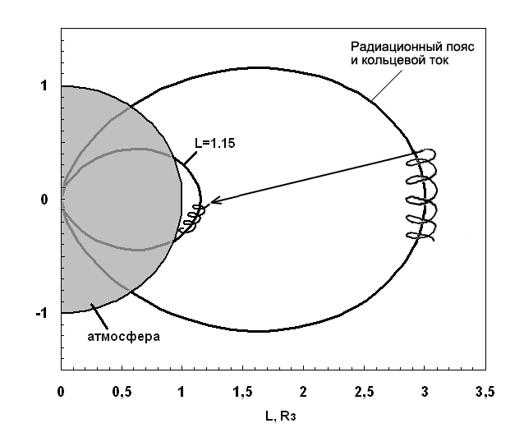
Рис. 1. Схема процесса двойной перезарядки протонов кольцевого тока, в результате которого протоны проникают в приэкваториальную область на малых высотах.
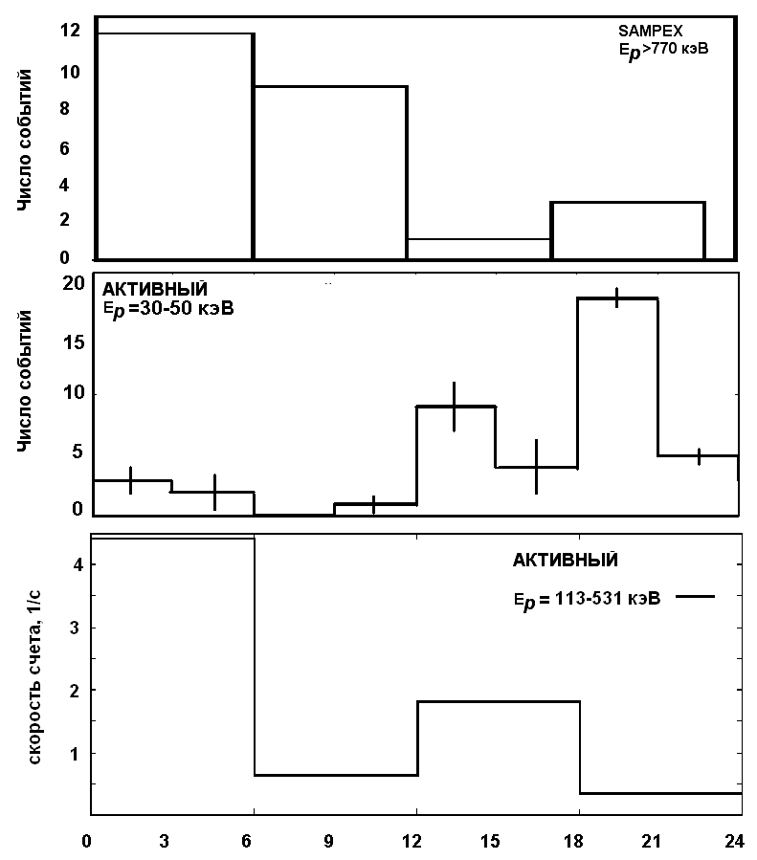
Рис. 2. Зависимость потока протонов в приэкваториальной области от местного геомагнитного времени по данным ИСЗ SAMPEX, АКТИВНЫЙ.
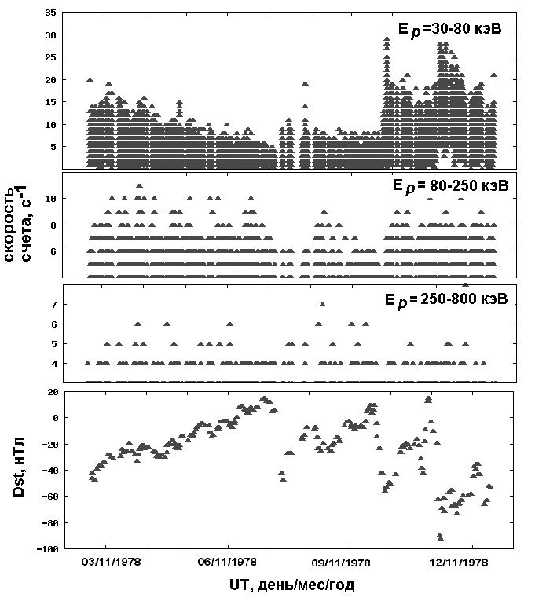
Рис. 3. Вверху – зависимость скорости счета протонов в каналах 30-80 кэВ, 80-250 кэВ, 250-800 кэВ полупроводникового детектора в приборе MEPED на борту ИСЗ TIROS-N от времени на L<1.15. Внизу, зависимость индекса геомагнитной возмущенности Dst от времени за тот же период.
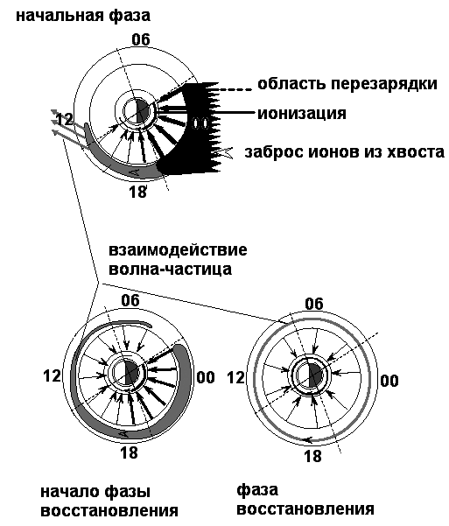

Рис. 4. Развитие кольцевого тока во время геомагнитных возмущений и развитие «пояса» протонов вблизи геомагнитного экватора.
Список рисунков

Рис. 1. Схема процесса двойной перезарядки протонов кольцевого тока, в результате которого протоны проникают в приэкваториальную область на малых высотах.

Рис. 2. Зависимость потока протонов в приэкваториальной области от местного геомагнитного времени по данным ИСЗ SAMPEX, АКТИВНЫЙ.

Рис. 3. Вверху – зависимость скорости счета протонов в каналах 30-80 кэВ, 80-250 кэВ, 250-800 кэВ полупроводникового детектора в приборе MEPED на борту ИСЗ TIROS-N от времени на L<1.15. Внизу, зависимость индекса геомагнитной возмущенности Dst от времени за тот же период.

Рис. 4. Развитие кольцевого тока во время геомагнитных возмущений и развитие «пояса» протонов вблизи геомагнитного экватора.

Features of proton flux distribution at low altitudes on near-equatorial latitudes according to satellite experiments data.
II Dynamics of proton flux.
Grigoryan O.R., Panasyuk M.I., Petrov A.N. (Scobeltsin Institute of Nuclear Physics, MSU)

Email: orgri@srd.sinp.msu.ru

